**Wiley Online Library(WOL)漫游访问设置说明**

**一、用户确保在机构IP范围内：机构外用户登陆所属机构VPN，即相当于在机构IP范围内。**

**二、登陆WOL个人账户。**

打开WOL主页：<https://onlinelibrary.wiley.com/>, 点击右上角‘Login/Register’，在弹出的窗口中登陆或注册WOL个人账户：

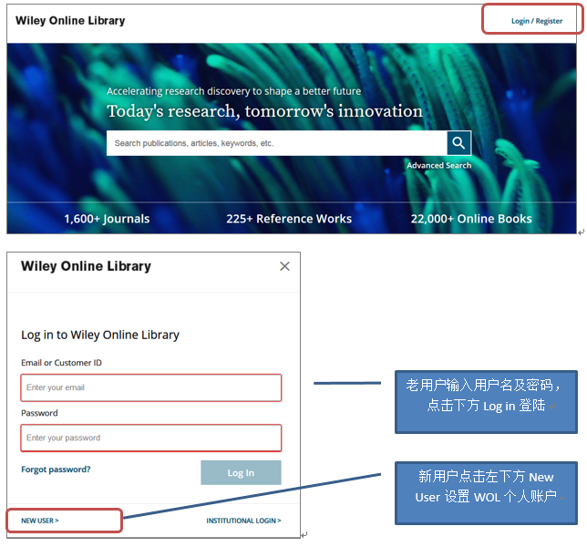

新用户可点击弹出窗口的左下方‘New User’进行注册（注册时需使用有效邮箱），在随后打开的页面中输入相关注册信息，提交后页面会显示如下信息：

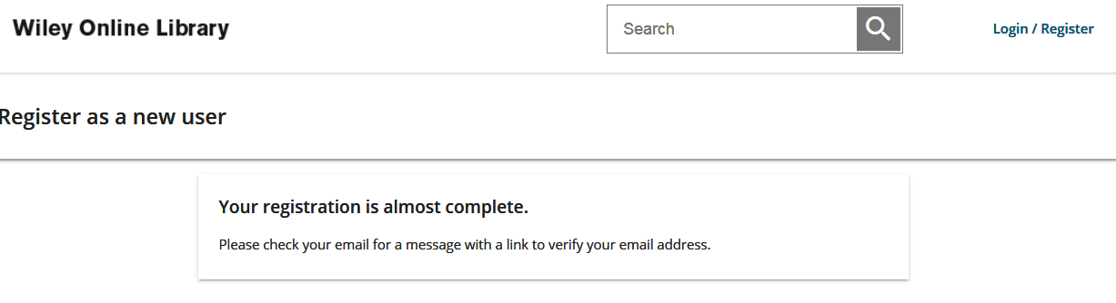

此时，进入注册时使用的个人邮箱查收WOL发出的邮件（未收到邮件的用户，可查看垃圾邮箱中是否收到）。该邮件发件人为：wileyonlinelibrary@wiley.com ；邮件名称为：Wiley Online Library email verification。打开并点击邮件内容中的‘Verify Email’，激活WOL个人账户：

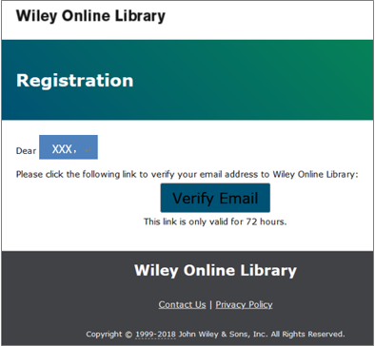

点击 ’Verify Email’ 激活链接后，注册页面跳转并显示如下信息，个人账户注册成功，并处于登陆状态：

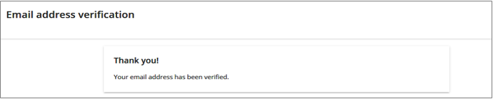

完成以上步骤，即：**在机构IP范围内（机构外用户需登陆机构VPN）登陆WOL个人账户**，便可在WOL页面上同时看到机构名称和个人账户名称。此信息表明WOL机构外漫游访问功能已经激活，激活时效为60天（此时效不会体现在页面或个人账户中）：

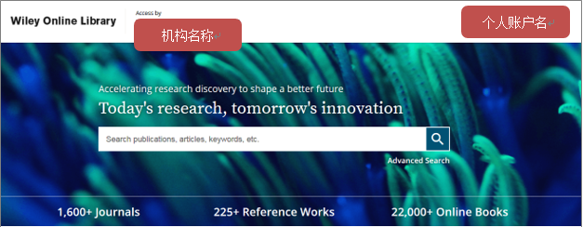

**三、激活状态下机构外漫游功能的日常使用**

激活时效内，用户在机构外无需再登陆机构VPN，只需在WOL主页登陆个人账户，即可直接在页面上方看到所属机构名称，访问所属机构订阅的WILEY在线资源。

如上述激活时效到期，机构外用户可重复以上步骤重新激活。